

Diseño y Arquitectura

ServiElec Manager

Integrantes del Equipo de Trabajo:

- Benjamin Antonio Rodriguez Araneda
- Esteban Francisco Avilés Duran
- Hans Estafano de Jesus Bravo García

DIAGRAMA UML - ESTADOS
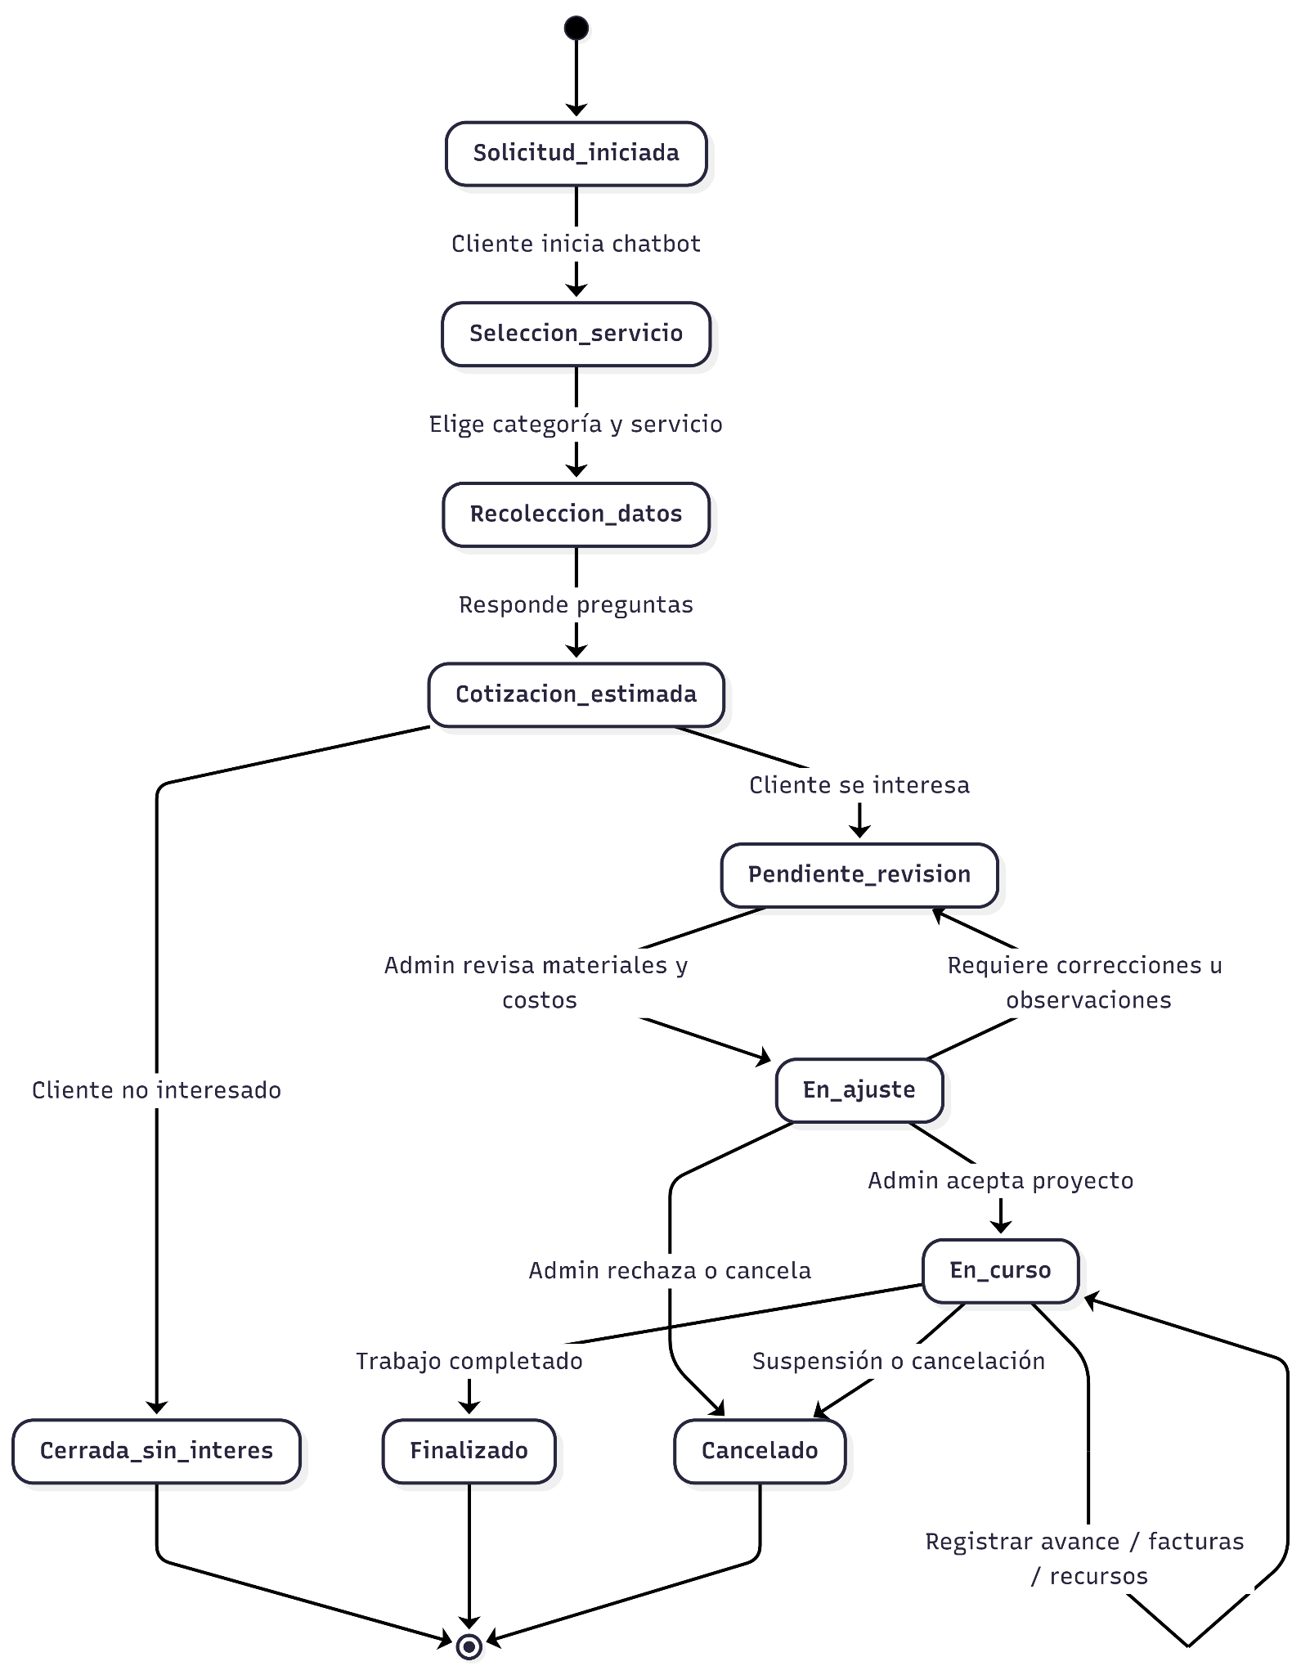

DIAGRAMA UML - INTERACCIÓN

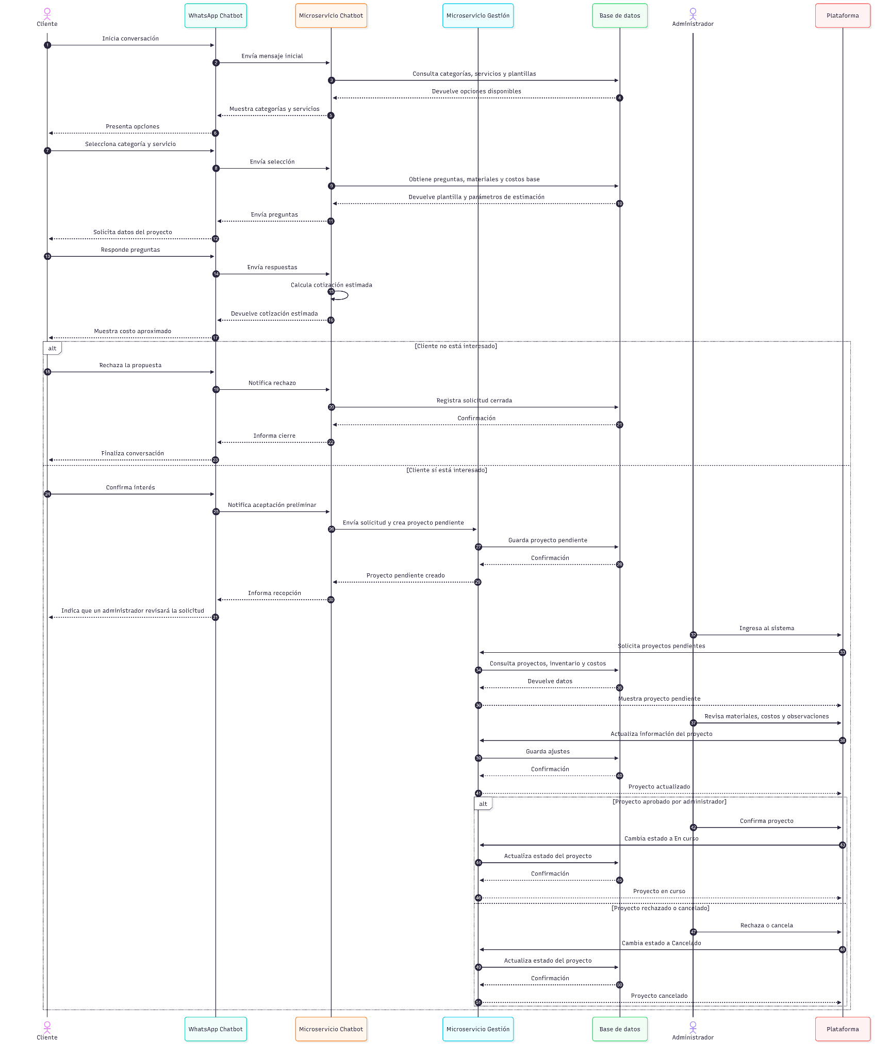

DIAGRAMA UML - DESPLIEGUE
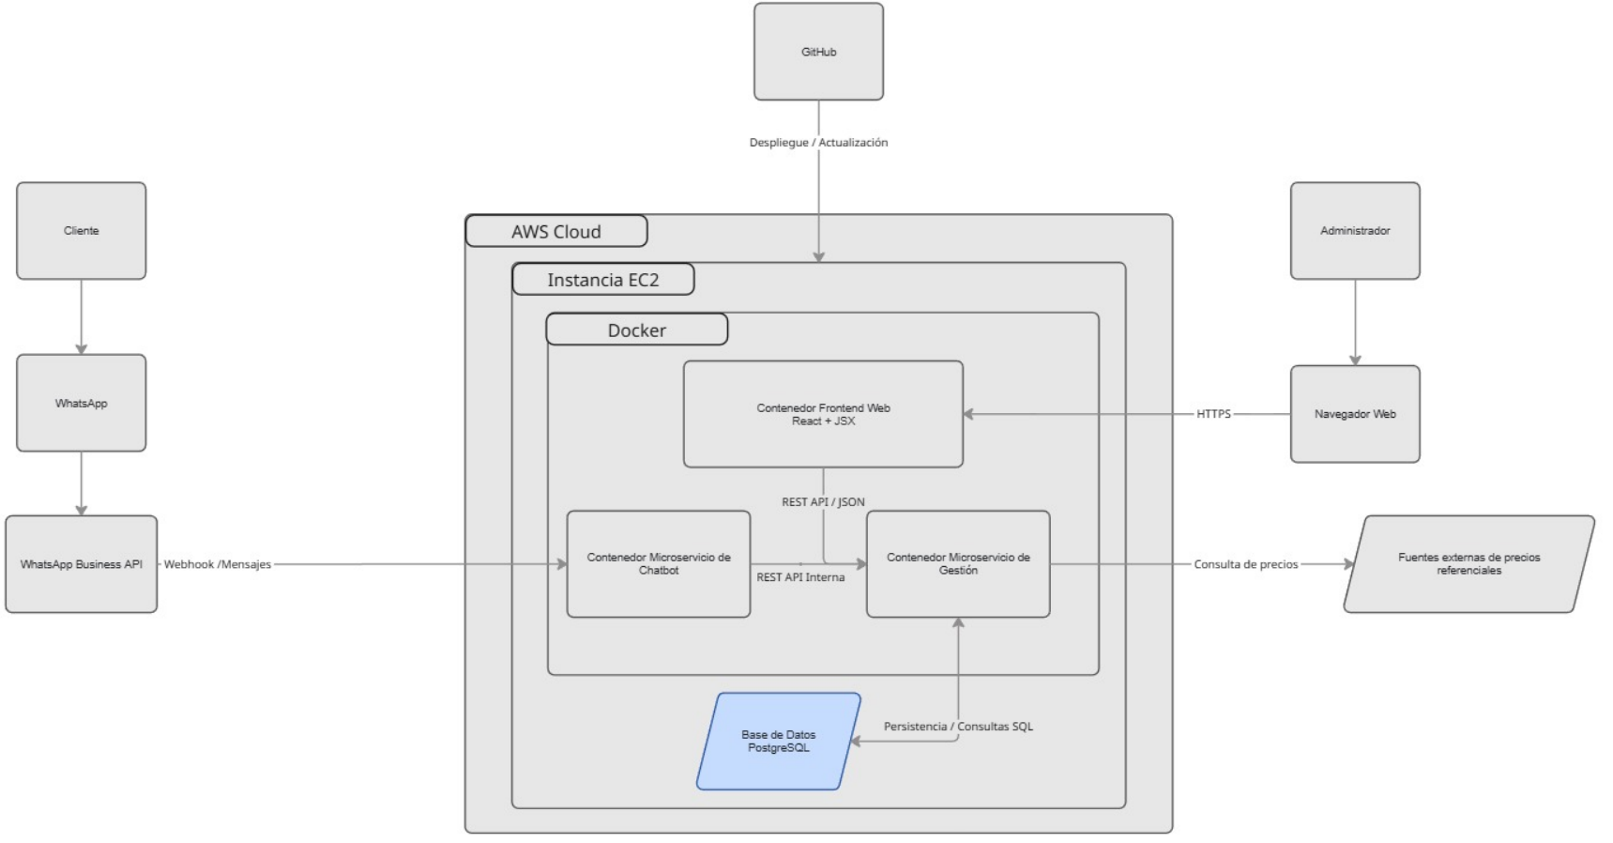

DIAGRAMA BPMN 1
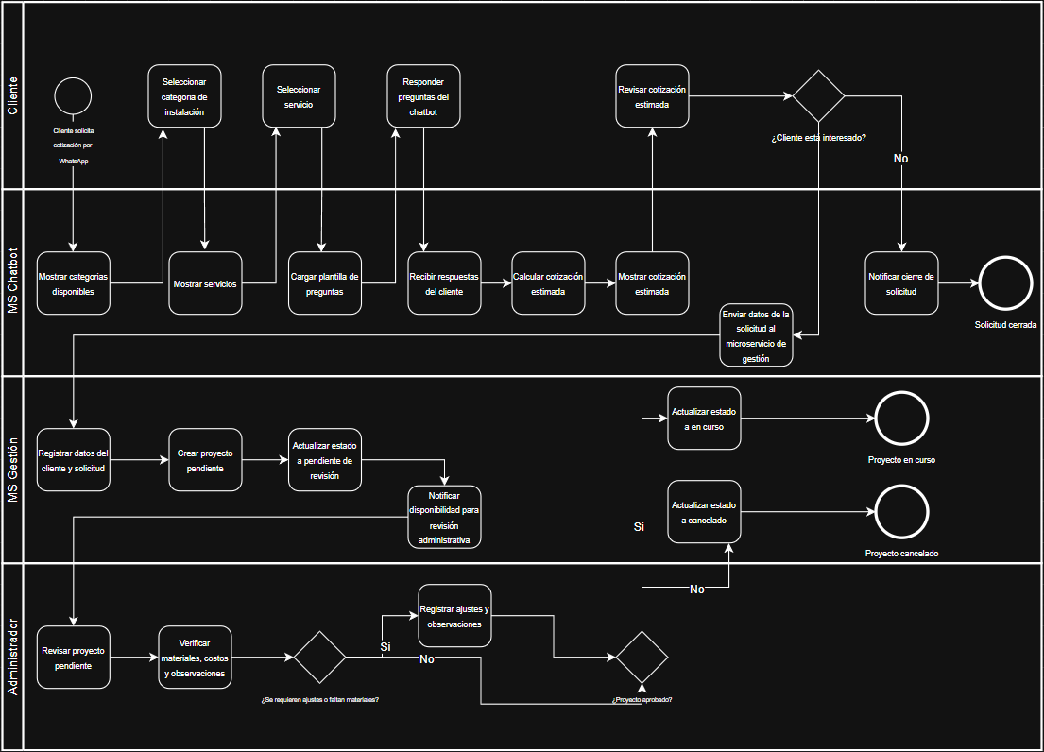

DIAGRAMA BPMN 2
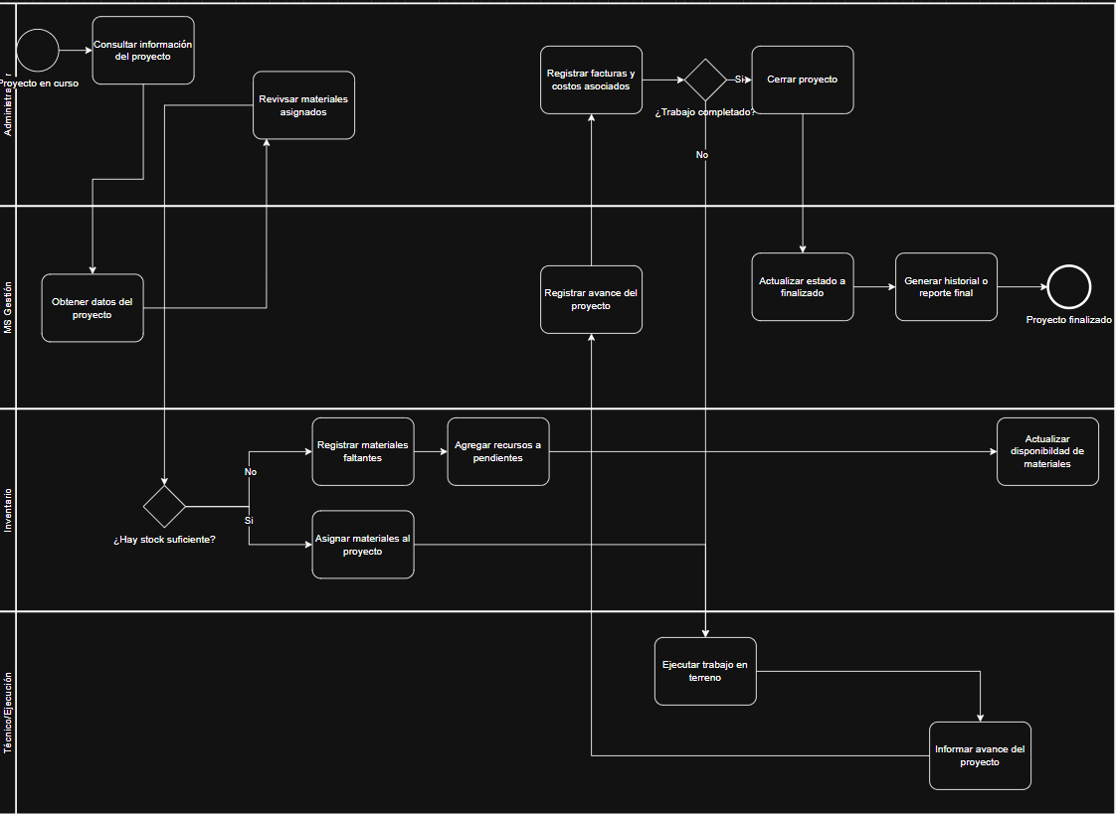

ARQUITECTURA GENERAL DEL SOFTWARE
